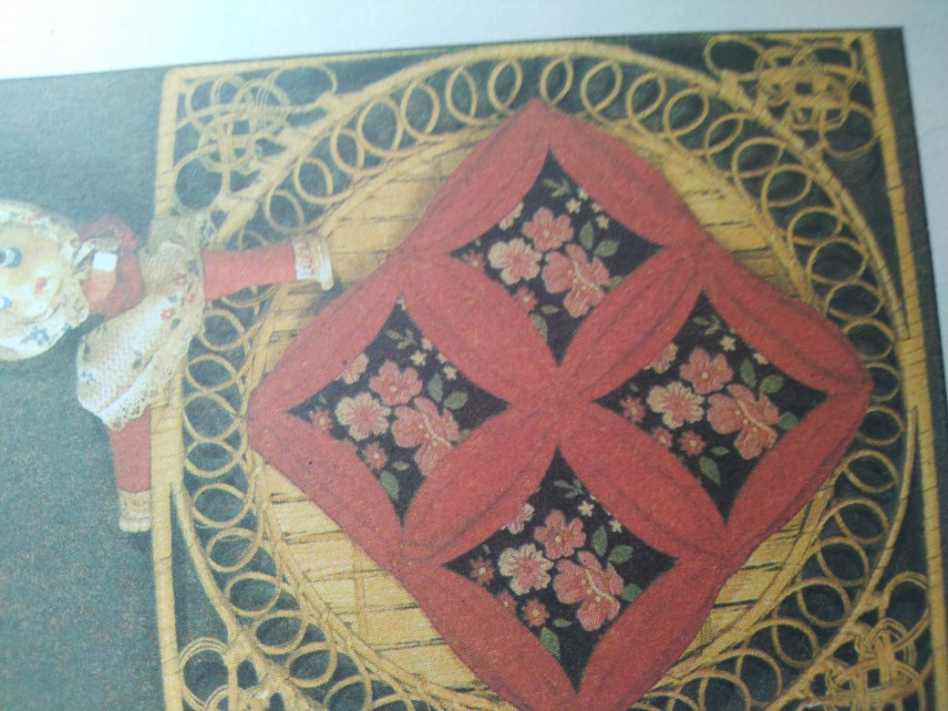
Салфетка-витраж

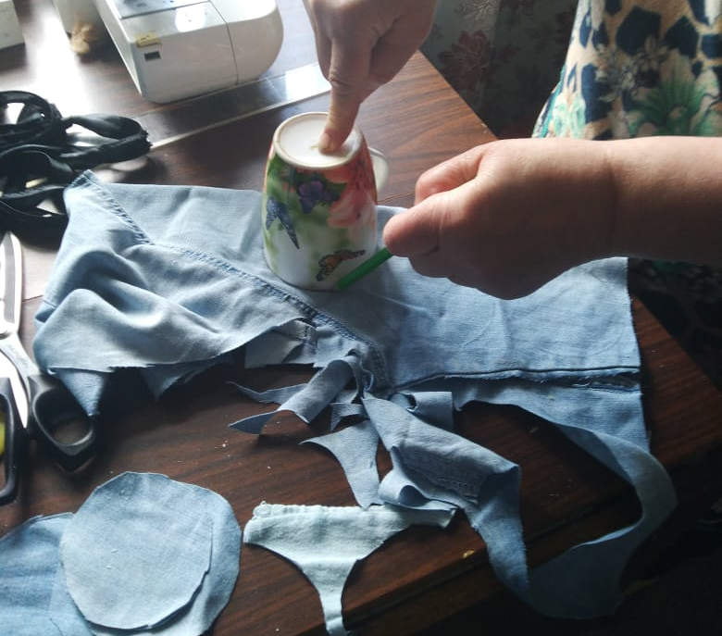
1.Выбираем плотную однотонную ткань.
2.Вырезаем кружки из ткани.

3.Соединяем кружки (как показано на рисунке).
4.Стачиваем между собой так, чтобы получился квадрат.

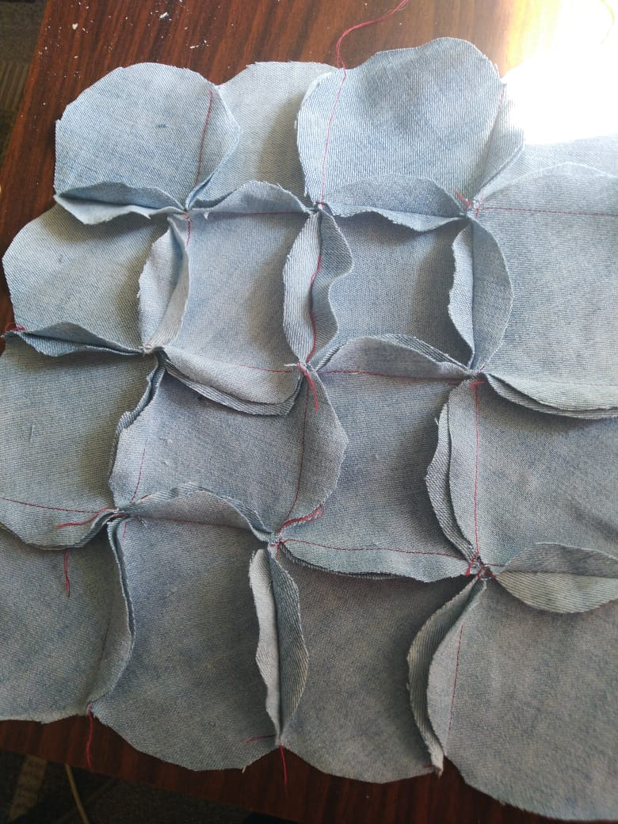

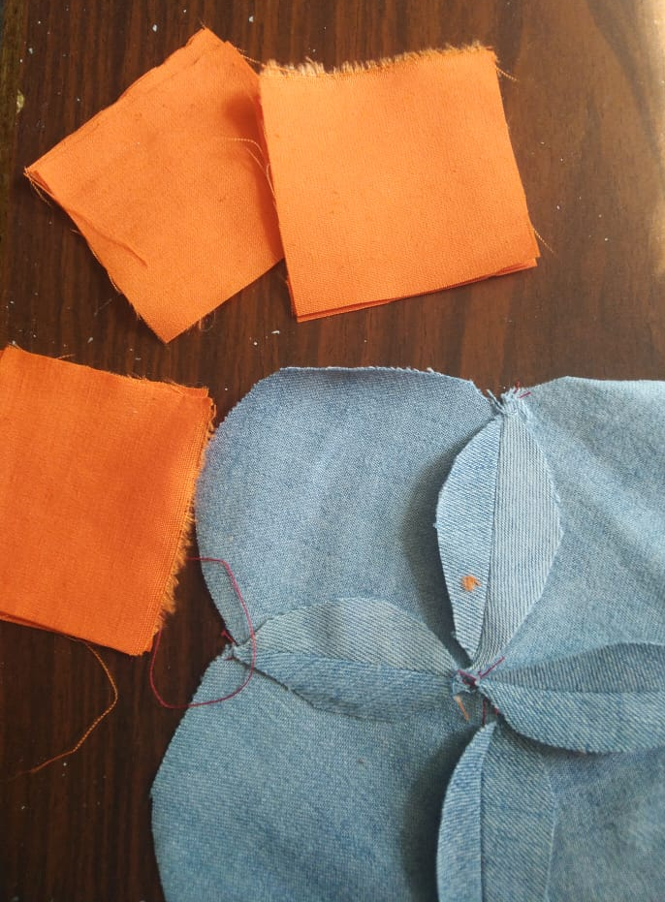
5.Разутюживаем швы.
6.Берем другой материал, контрастный по цвету.

7.Нарезаем из этого материала квадраты по размеру ячеек кружков.
8.Вставляем квадратики в центр кружков и закрепляем, обрабатываем строчкой Зигзаг.
